实验二：MySQL中表的创建与查询
22121630 汪江豪
- 首先创建四张表，命令如下：
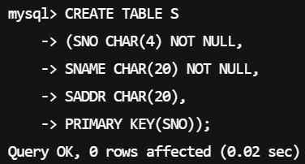
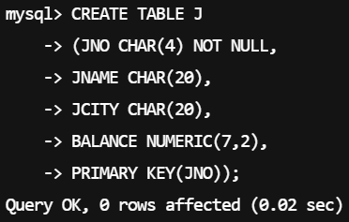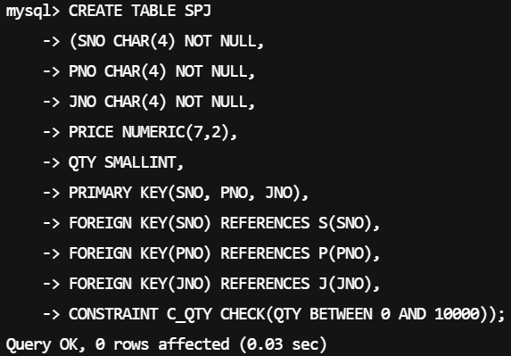
- 插入相应的数据。
- 执行相应的查询。
  - 检索供应零件编号为J1的工程的供应商编号SNO。
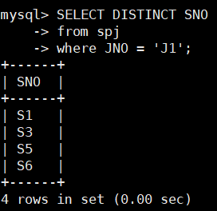
  - 检索供应零件给工程J1，且零件编号为P1的供应商编号SNO。
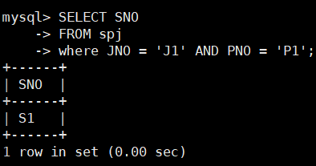
3.3 查询没有正余额的工程编号、名称及城市，结果按工程编号升序排列。
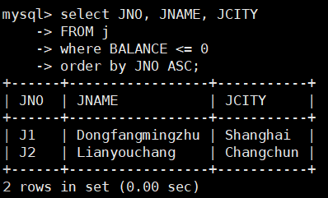
3.4 求使用零件数量为100到1000的工程编号、零件号和数量。
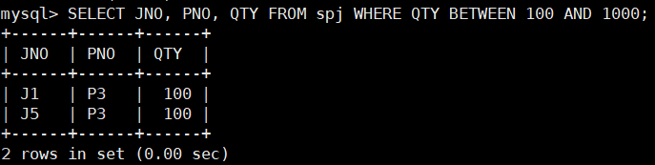
3.5 查询上海的供应商名称，假设供应商关系SADDR列的值都以城市名开 头。
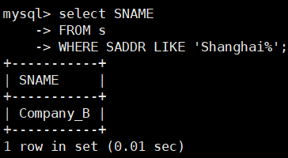
3.6检索使用了P3零件的工程名称。
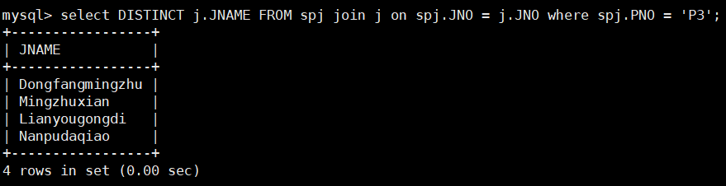
3.7检索供应零件给工程J1，且零件颜色为红色的供应商编号SNO。
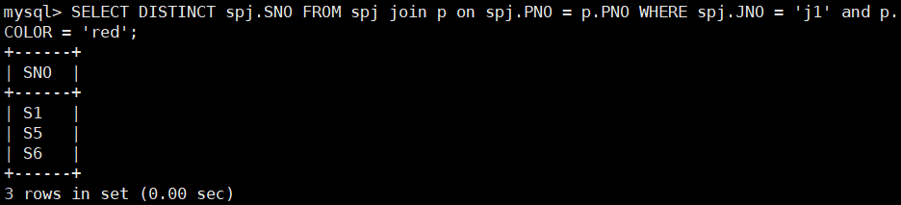
3.8 检索至少使用了零件编号为P3和P5的工程编号JNO。
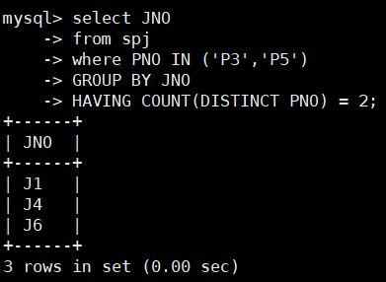
3.9 检索不使用编号为P3零件的工程编号JNO和名称JNAME。
